。。。。
软件体系结构设计说明书

1.文档简介 3
1.1 目的 3
1.2 范围 3
1.3 定义、首字母缩写词和缩略语 3
1.4参考资料 3
1.5 概述 3
2.体系结构表示方式 4
3.软件体系结构的目标和约束 5
3.1 结构清晰 5
3.2 支持外包开发 6
3.3 可扩展性 6
3.4 继续支持。。。。公司的发展 6
4.逻辑视图 7
4.1概述 7
4.2影响软件体系结构的重要设计包 11
4.2.1 网元管理 12
4.2.2 事件管理 14
4.2.3 IP资源管理 17
4.2.4 发现管理 18
4.2.5 告警管理 19
5.用例视图 20
5.1概述 21
5.2业务对象 22
5.3事件管理 24
5.4告警管理 25
5.5实时分析管理 26
5.6 网元管理 27
5.7 当日分析管理 28
5.8自定义分析管理 29
5.9实时管理 30
5.10系统管理 31
5.11 IP资源管理 32
6.进程视图 33
6.1 后台发现的进程视图 34
6.2 后台轮询的进程视图 35
7.部署视图 36
8.实施视图 39
8.1概述 39
8.2层 40
8.2.1 第三方开发包 40
8.2.2 轮询 41

1.文档简介
本文档描述软件体系结构设计说明书的目的、范围、相关术语、参考资料和本文档的摘要性介绍。软件体系结构设计属于高层设计文档，是符合现代软件工程要求的概要设计。

1.1 目的
本文档是软件体系结构设计的说明书，供公司上层评审，并指导开发人员的开发。

1.2 范围
本文档的范围限定在“。。。。”的范围之内，其影响内容包括所有和“。。。。”有关的。。。。内部开发部门、。。。。外部合作外部组织。

1.3 定义、首字母缩写词和缩略语
与其它文档一样，该文档也需要将本文档中所涉及的所有术语、缩略语进行详细的定义。还有一种可简明的做法，就是维护在一个项目词汇表中，这样就可以避免在每个文档中都重复很多内容。。。。。公司采用后者。

1.4参考资料
。。。。

1.5 概述
本文档的组织方式，严格按照业界推崇的面向对象的软件体系设计说明书的格式。包括下列章节：
- 文档简介
- 体系结构表示方式
- 软件体系结构的目标和约束
- 用例视图
- 逻辑视图
- 进程视图
- 部署视图
- 实施视图

2.体系结构表示方式
软件体系结构在当前系统中起到蓝图的作用，不再赘述。
本文档采用被广泛接受的统一软件过程推荐的多种表示方式，包括用例视图、逻辑视图、进程视图、部署视图或实施视图等，这些视图包含的模型元素符合统一建模语言的规约要求，不再赘述。

3.软件体系结构的目标和约束
“。。。。”担负着极大的使命，在此再次明确“。。。。”体系机构的目标。

3.1 结构清晰
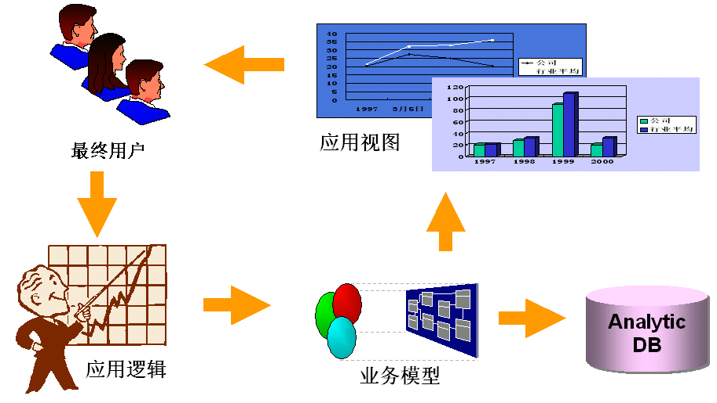

3.2 支持外包开发

3.3 可扩展性

3.4 继续支持。。。。公司的发展

4.逻辑视图
逻辑视图主要是反映系统本质的问题领域类模型，在逻辑视图中将列出组成系统的子系统、包。而对每个子系统、包分解成为一个个类。这也是OO思想的体现，以类、类与类之间的协作、包、包与包之间的协作模型来表达系统的逻辑组织结构。

4.1概述
在本小节中，列出逻辑视图的顶层图，该图将反映系统由哪些包组成，每个包之间的关系与协作，以及包的层次结构。使得读者对整个软件体系结构有一个整体的了解。
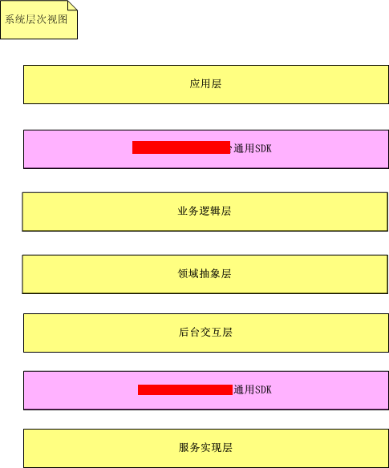

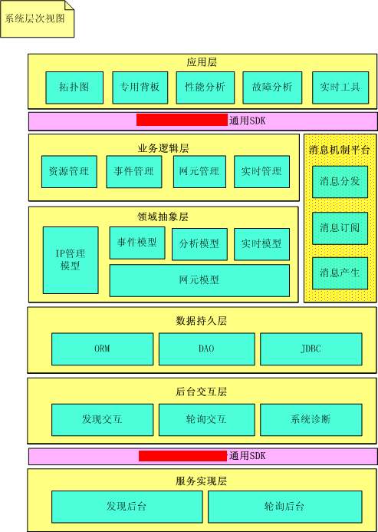

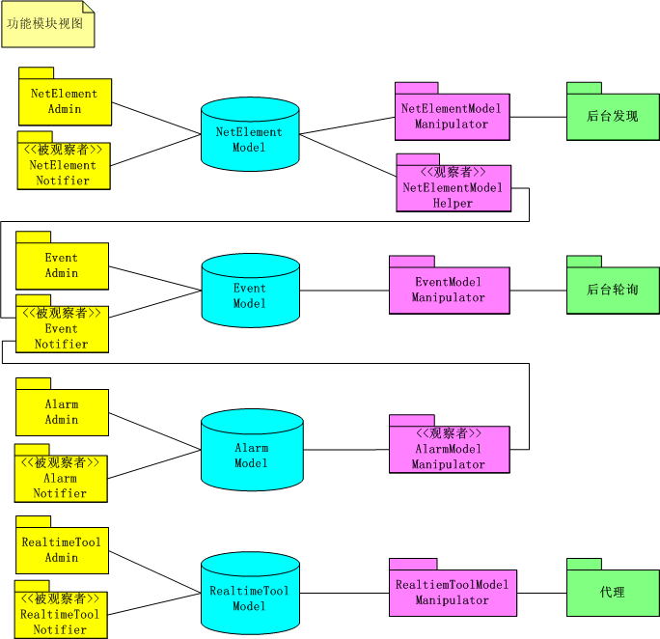

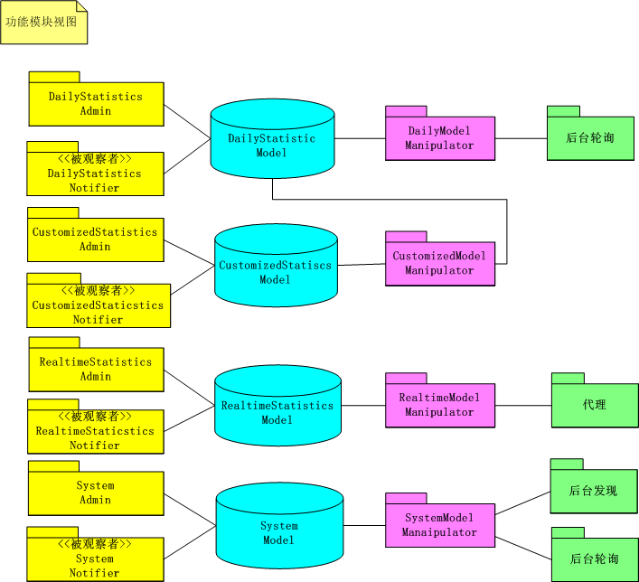

4.2影响软件体系结构的重要设计包
在本小节中，将从逻辑视图中选择有重要意义的设计包，每个设计包有一个小节来描述，说明这些包的名称、简要的说明、该包中的主要类和相关的类图。对于包中的重要的类，还应该说明其名称、简要说明、主要职责、操作、属性等。

4.2.1 网元管理
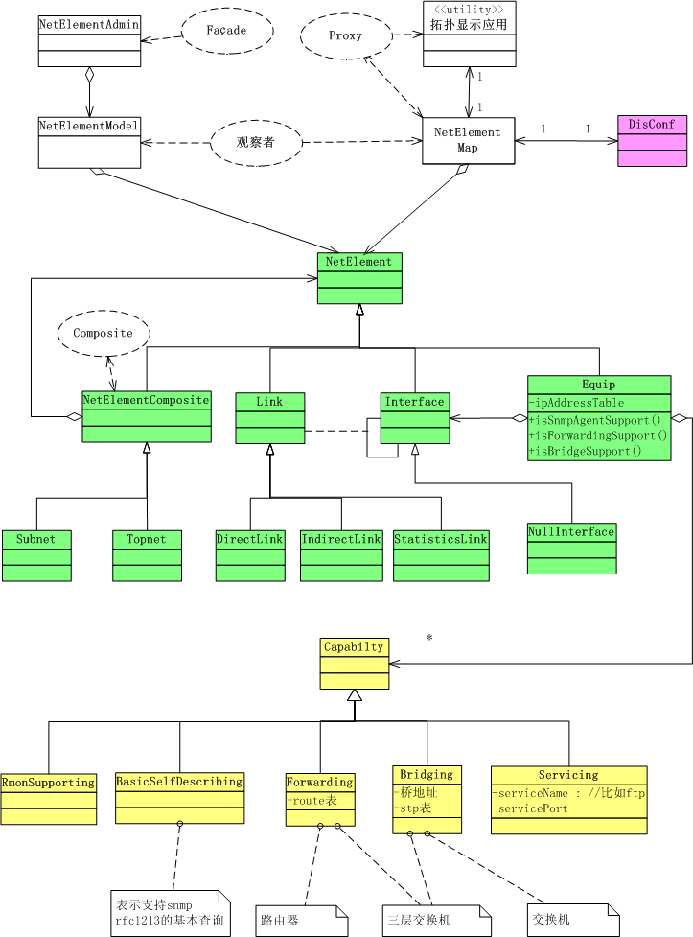

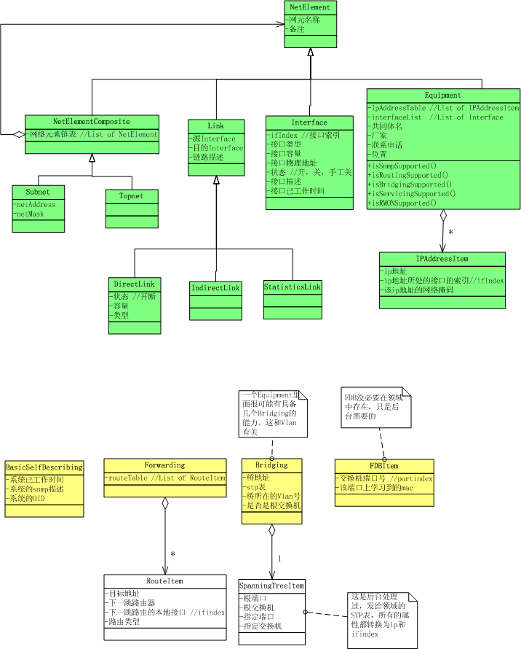

4.2.2 事件管理

4.2.3 IP资源管理

4.2.4 发现管理

4.2.5 告警管理

5.用例视图
本节文档化了使用用例分析技术所生成的系统用例模型，描述其中的一些用例或场景。在该模型中纳入用例或场景，应该是系统中最重要、最核心的功能部分。
通过本节的描述与解释，帮助读者了解软件的实际工作方式，解释不同的设计模型元素如何帮助系统实现。

5.1概述
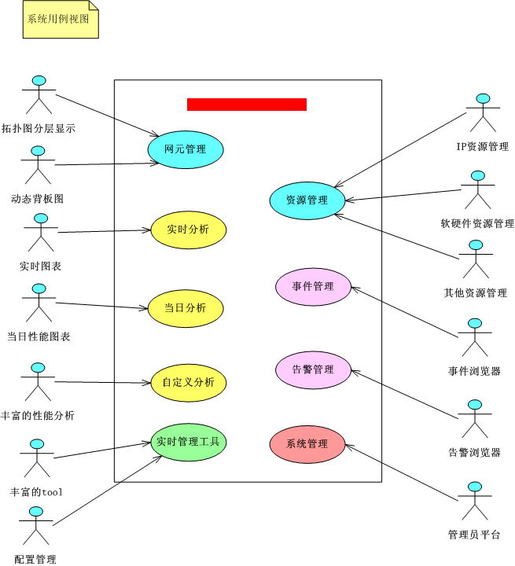

5.2业务对象

5.3事件管理

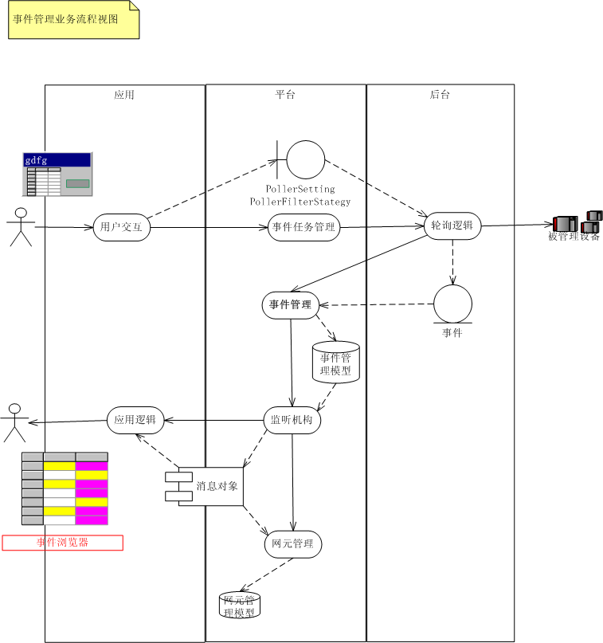

5.4告警管理

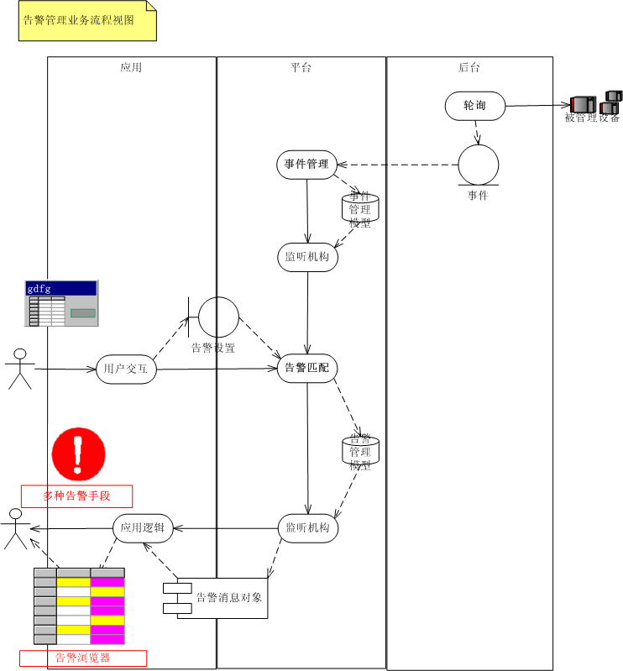

5.5实时分析管理

5.6 网元管理

5.7 当日分析管理

5.8自定义分析管理

5.9实时管理

5.10系统管理

5.11 IP资源管理

6.进程视图
本节主要描述该软件体系结构下，系统运行态的情况。描述系统在执行时，包括哪些进程（包括线程、进程、进程组），以及它们之间是如何进行通信的、如何进行消息传递、接口如何。并且来说明如何进行组织。

6.1 后台发现的进程视图

6.2 后台轮询的进程视图

7.部署视图
本节主要描述该软件系统部署后的样子，需要哪些硬件、支撑软件、网络环境。在每个物理节点上所运行的模块，它们之间是如何连接等等。

8.实施视图
本节主要从开发的角度来描述软件系统架构。

